高企预申报操作指南
第一步：系统登录
- 输入网址https://www.gx-hch.com/，进入到合创汇平台。
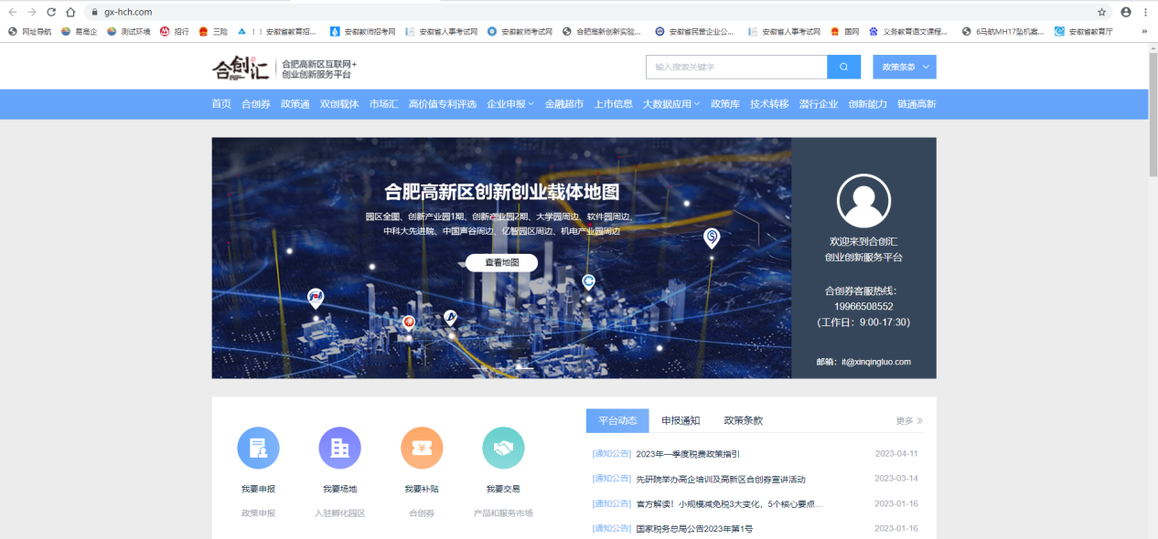
- 在合创汇首页导航栏找到【企业申报】—>【高企管家】，点击【高企管家】菜单，进入到高企管家系统。

- 在高企管家系统点击【企业登录】按钮，打开政务服务网登录页面，输入安徽政务服务网账号密码后登录高企管家系统。

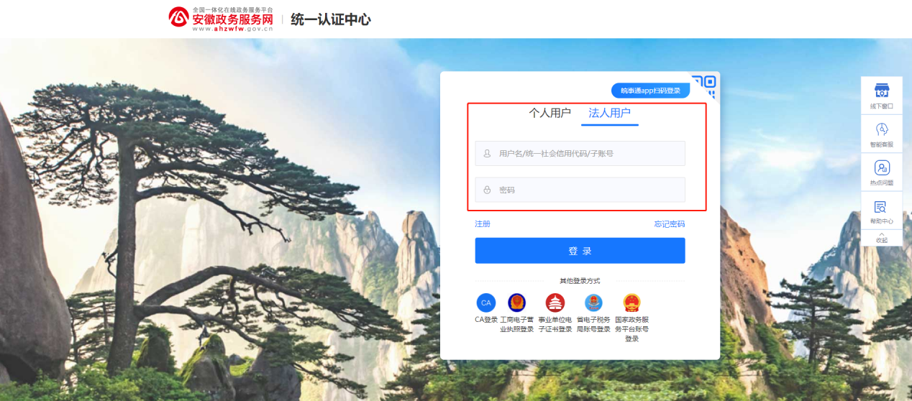
- 点击【培育高企入口】按钮，进入到高企管家系统培育页面。
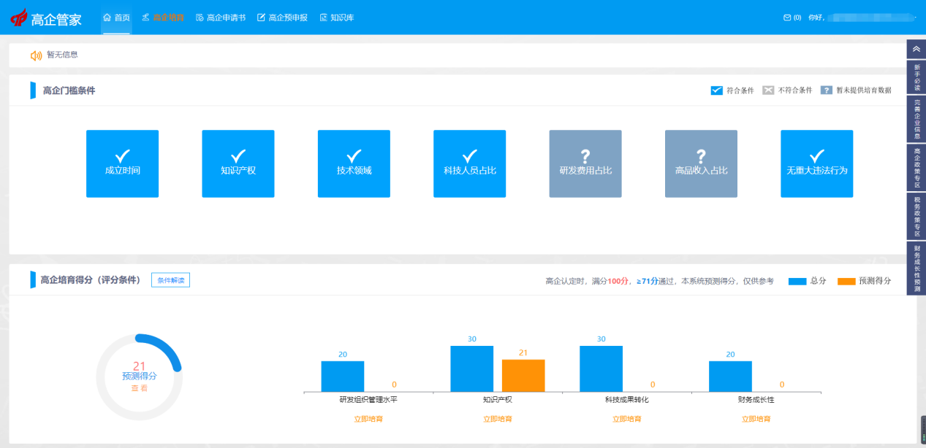
第二步：一键预申报
1. 进入高企管家系统后点击【高企预申报】按钮，进入高企预申报页面。
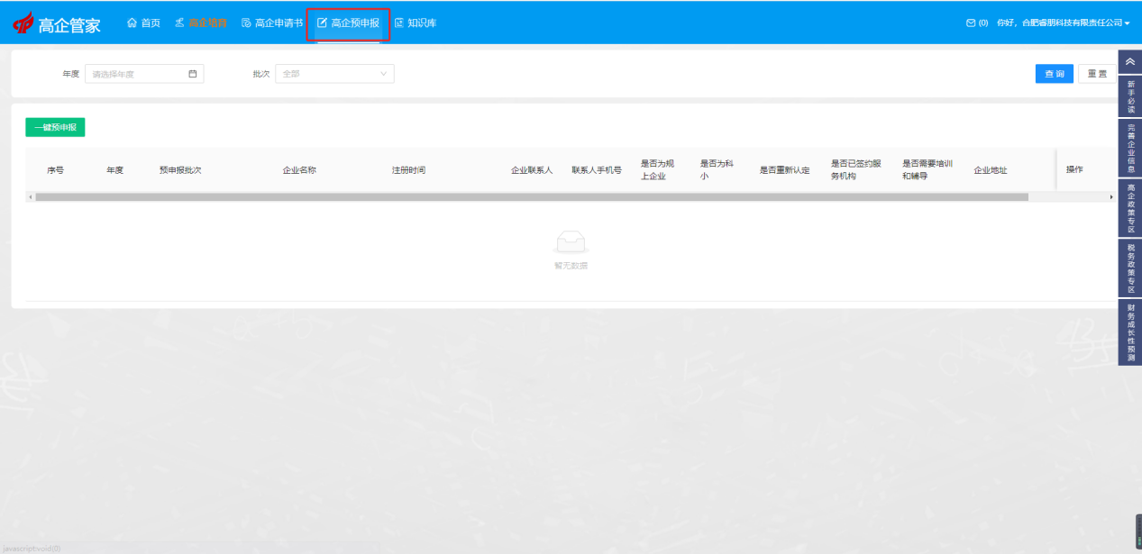
- 打开高企预申报页面后，点击页面的【一键预申报】按钮
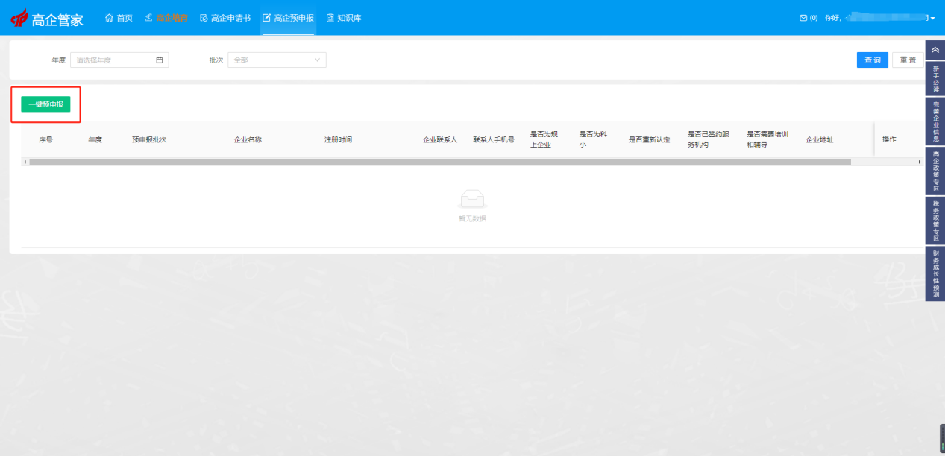
点击按钮后，弹出“高企预申报”页面，根据页面提示填写相应信息，填写完成后点击【提交】按钮，页面提示“提交成功”即可。
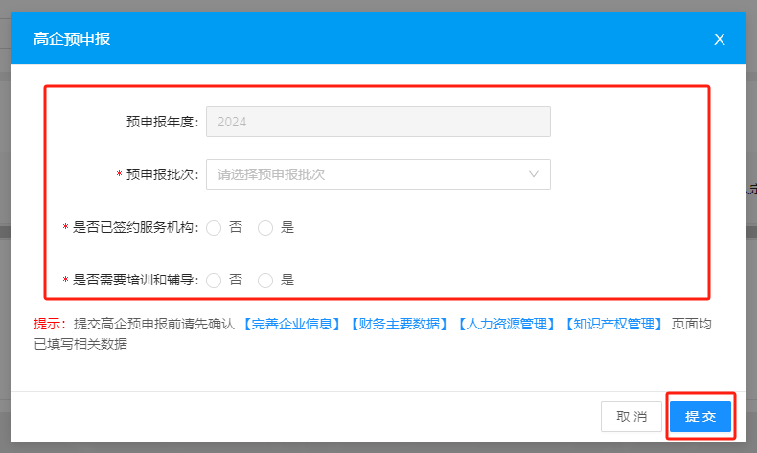
说明：高企预申报的申报基础数据是根据企业日常在系统填写的【高企培育】（【财务主要数据】、【人力资源管理】、【知识产权管理】）菜单数据进行申报的，若您企业在进行【高企预申报】操作前暂未填写高企培育的相关数据，请在操作前先完善相应信息。
- 提交完成后可在高企预申报页面查看提交的预申报详情。
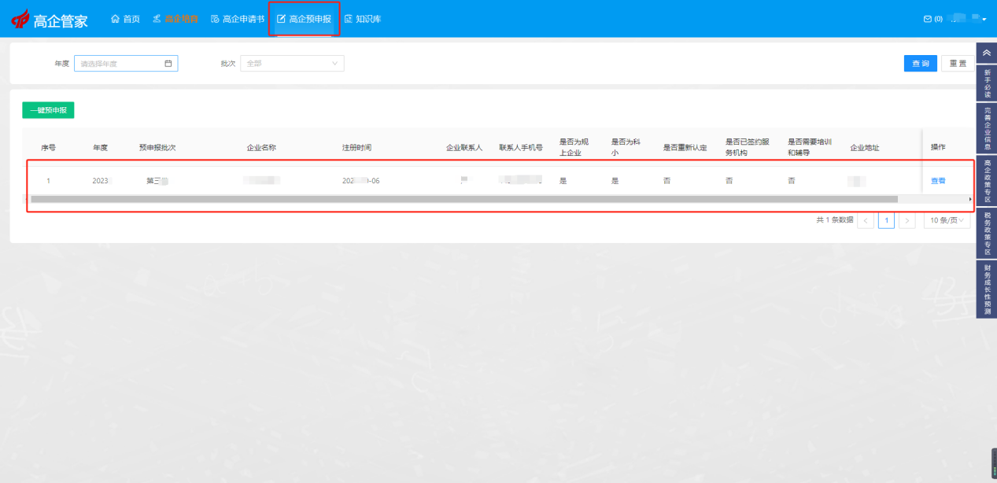
温馨提示：请企业用户在高企管家系统中持续完善培育数据，顺利完成高新技术企业申报工作。

